Газета Кеврольских школьников

Школьник №3
2020г.

Вот и подошёл к концу учебный год в Кеврольской школе. Большие изменения произошли не только в нашей школе, эти изменения коснулись и нашей страны, и всего мира в целом. Грянула эпидемия под страшным названием «Коронавирус». Из-за пандемии все школьники учились на дому, на дистанционном обучении, всю четвёртую четверть. Поэтому торжественной линейки по случаю окончания учебного года, которая по традиции должна была состояться 25 мая, увы, не было. Не было ни традиционной линейки, ни цветов, ни первоклашки с колокольчиком.
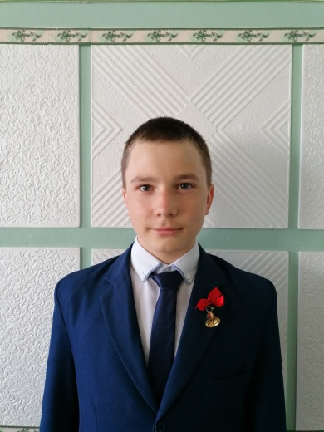
Но несмотря на все неожиданности, которые преподнёс нам 2020 год, мы, девятиклассники, хотим от имени редакции газеты «Школьник» поздравить всех ребят с окончанием этого учебного года, хорошенько отдохнуть и набраться сил на новый учебный год. Ну а этот выпуск - наш прощальный привет родной школе.
От Кривополенова Семёна

Школьные годы чудесные.… Когда я учился в младших классах, эта фраза не вызывала у меня никаких положительных эмоций. Я всегда думал: «Как они могут быть чудесными, когда куча домашних заданий, каждый день рано вставать, а потом целый день сидеть за партой». Сейчас я заканчиваю 9 класс и, оглядываясь назад, понимаю – это было чудесное время, которое не повторится никогда.
Самым ярким для меня мероприятием был турслёт, который проходил в начале учебного года. Утром все ученики с 5 по 9 класс отправились в соседнюю деревню – Едома. Мы расположились на берегу реки Пинега. Девятиклассники стояли с учителями на станциях с заданиями, а ученики с 5 по 8 класс выполняли эти задания. Задания были разные – определяли географические координаты, отгадывали растения, оказывали первую помощь «пострадавшим», преодолевали препятствия, разжигали костёр. Затем все вместе готовили обед . После обеда были подведены итоги конкурса. День прошёл незаметно и весело.
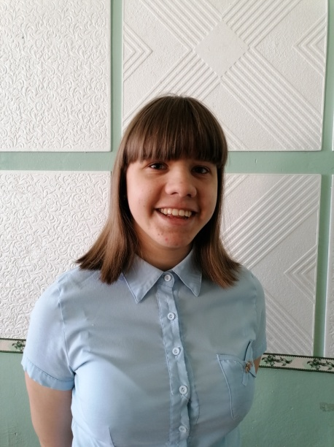
Быстро пролетели девять школьных лет. За эти годы случилось много хорошего и немного плохого. Хочется сказать слова огромной благодарности нашим учителям. Спасибо Вам, за Ваш труд. За то, что изо дня в день Вы каждому из своих учеников дарите частичку себя. Вы даёте знания, делитесь своим опытом, уделяете свое внимание и, в конце концов, дарите частичку своего сердца. Спасибо за Ваш профессионализм, уникальный подход к каждому ребенку, Ваше безграничное терпение и ответственность. Желаем Вам здоровья, удачи и благополучия!
От Муминой Дарины

Учитель - это сложная профессия, которая сочетает в себе выдержку, силу воли, ответственность, умение находить со всеми общий язык. Порой нам кажется, что учителя слишком строгие, однако с возрастом мы понимаем, что это все делалось ради нашего блага. А потому последний звонок - это тоже и праздник всех учителей, ведь они изо всех сил стараются научить нас чему-то.
Сегодня мы прощаемся со школой, мы больше не усядемся за наши парты и не выйдем к доске отвечать домашнее задание. Этот день для нас и радостный, и грустный одновременно, ведь мы прощаемся и с вами, дорогие наши учителя. Поздравляем вас с Последним звонком и хотим сказать вам «большое спасибо» за Вашу заботливость и наставления. Желаем вам крепкого здоровья, терпения. Всего доброго вам, дорогие, яркого солнца в душе и бодрого настроения.
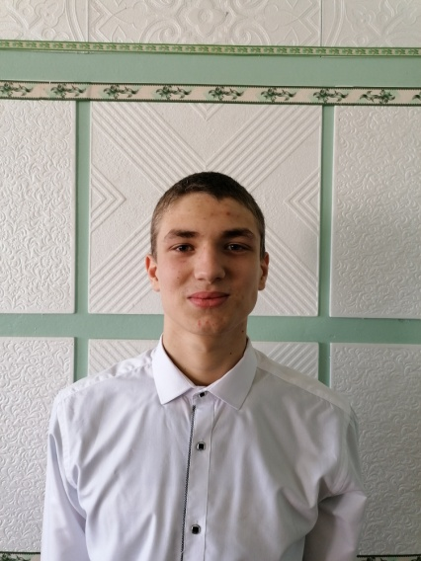
От Чащина Дениса

ЛЮБИМАЯ НАША ЕЛЕНА НИКОЛАЕВНА!
Классный руководитель — это призвание, признание и гордость. Благодарим за то, что Вы поддерживали, делили успехи и неудачи, вели к знаниям, находили к каждому индивидуальный подход. Вы уделяли внимание, заботились, учили жизни. Но главное, вы верили в успех каждого из нас. Низкий поклон Вам!
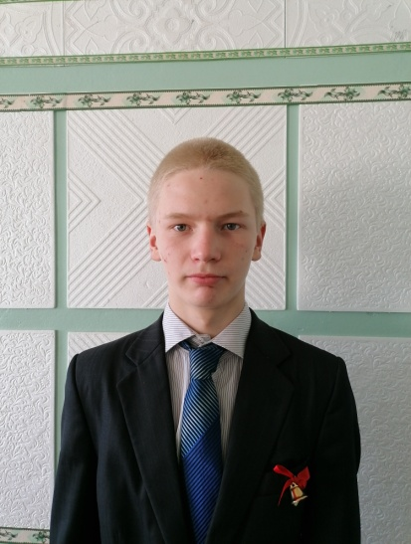
Сегодня Вы нас выпускаете в большую жизнь. Закончилась наша учеба в школе, но в жизни будет еще много разных уроков. И мы хотим Вам сказать, что опыт и знания, которые Вы нам дали, бесценны. А еще мы не раз будем вспоминать Вашу доброту, понимание и любовь. Вы сделали класс настоящей семьей, Вы вложили в нас частичку своей души. Конечно, грустно расставаться, но наступит сентябрь, придут новые ученики... Мы даже немного им завидуем. Хотим сказать Вам спасибо за все! Простите нас за то, что порой мы доставляли Вам тревоги и огорчения. Желаем Вам в дальнейшем учеников, которые будут спокойнее, чем мы, а также вдохновения, побольше радостных дней, счастья и успехов!

От Фефилова Ильи

ДОРОГИЕ МОИ ОДНОКЛАССНИКИ!!!

Проучились вместе мы,
Очень много лет!
Я желаю вам, друзья,
Радостных побед!
Чтобы мы не зря учились,
Чтобы знанья пригодились,
Чтобы на пути в судьбе своей
Мы встречали только добрых людей!

Желаю, чтоб почаще мы встречались,
И вспоминали наш веселый класс,
Всегда при встрече ярко улыбались,
И вспоминали каждый, прожитый час!
Пускай встречает школа нас с цветами,
Что мы садили на школьном дворе,
Чтоб иногда летели в школу мы мечтами,
Когда проснемся утром, на заре.
А помнишь, как всё начиналось…

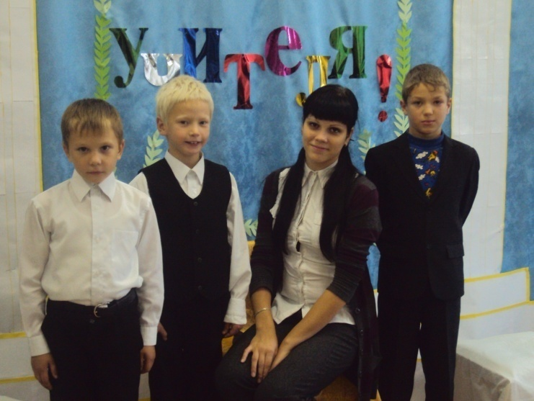
Немного из личного архива 9 класса…

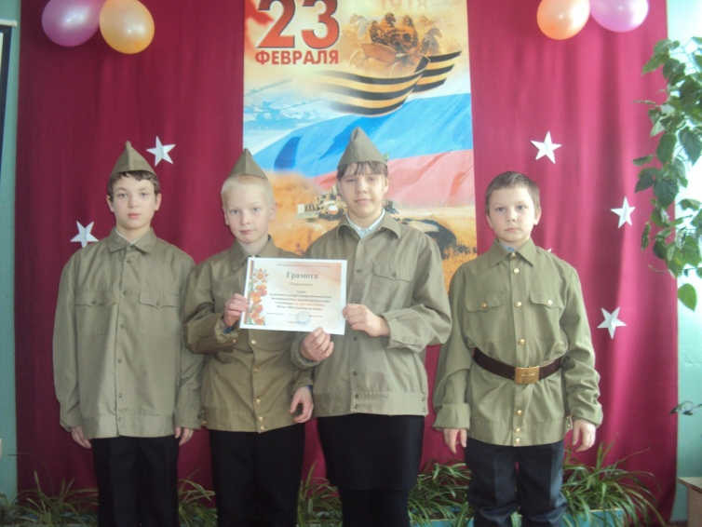

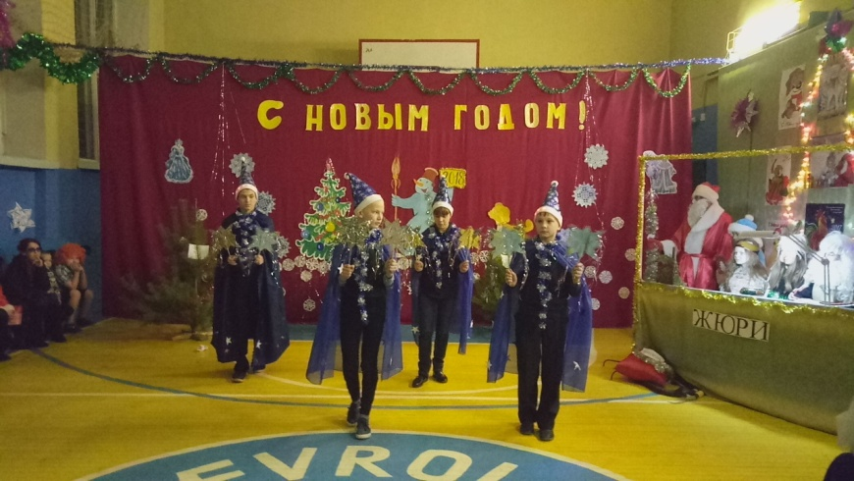

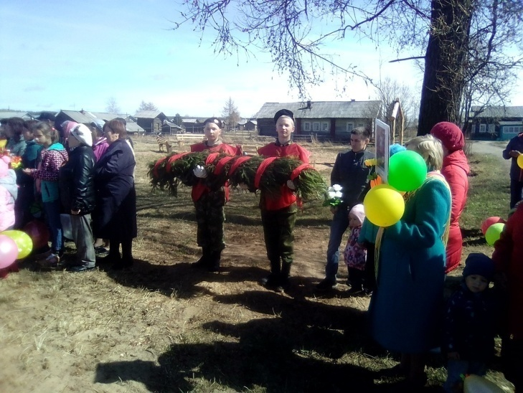

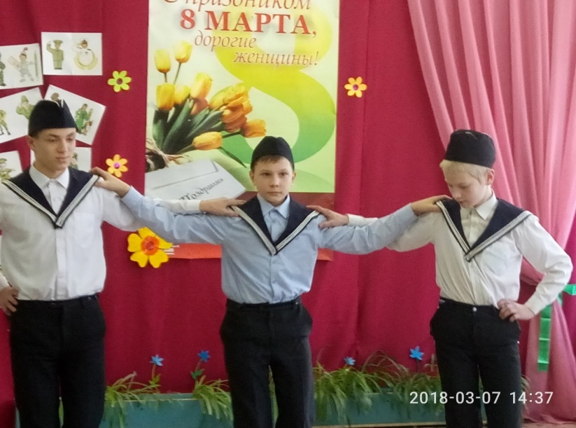

И напоследок…

Сегодня мы прощаемся со школой, которая за все эти годы успела стать нам вторым домом. Это огромный и очень важный шаг в новую жизнь, которая принесет нам разные эмоциии опыт . Сегодня мы хотим поблагодарить всех учителей, родителей, директора и завуча за терпение, понимание, поддержку. Вы научили нас не бояться, не сдаваться и верить в себя. Спасибо за то, что верили в нас и всегда помогали.
Сегодня говорим спасибо
Мы школе нашей и учителям,
За то, что нас любили и учили,
Мы бесконечно благодарны вам.

Вы нас учили думать и мечтать,
Учили трудностей, порогов не бояться,
Мы на прощание хотим вам пожелать
Любви, здоровья, радости и счастья!
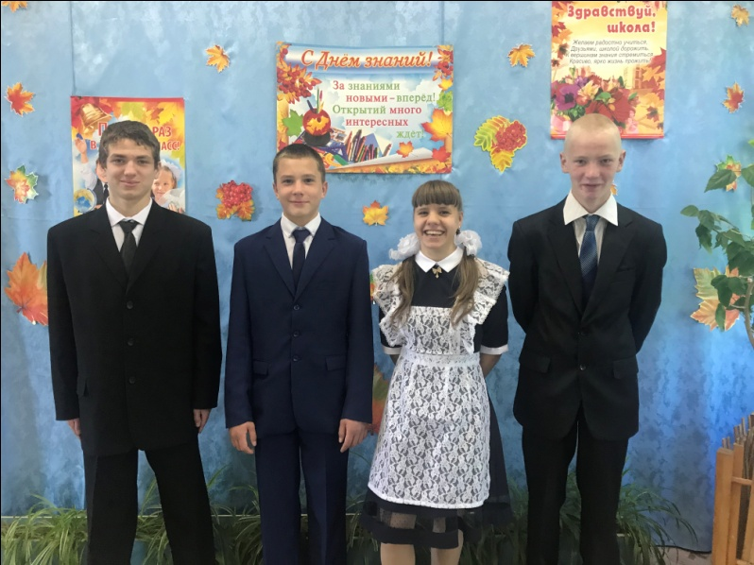

Номер подготовили:
Учащиеся 9 класса
Кривополенов Семён
Мумина Дарина
Чащин Денис
Фефилов Илья

